Для многих детей приход в детский сад – это первый сильный стресс в их жизни. Привыкание проходит бурно и более или менее продолжительно. Даже самый здоровый ребёнок растеряется, впервые попав в совершенно новую обстановку, где нет мамы; где много совершенно незнакомых детей, некоторые из которых плачут; ходят чужие взрослые, которых надо слушаться: они дают есть незнакомую еду из чужих тарелок, кладут спать в незнакомую кроватку и нет любимого зайца, с которым всегда засыпаешь дома...
Первая информация от взрослых о детском дошкольном учреждении играет важную роль для ребёнка. Как относятся к этому родители, какие ставят цели, отдавая ребёнка в дошкольное учреждение? Радуются ли вместе с ним, гордятся ли, что он подрос и идёт в детский сад, где у него будет много друзей, игр, занятий, или же взрослые ждут не дождутся стать «свободными» и заняться своими делами, а может быть, принимают эту ситуацию как неизбежную и страшатся разлуки?

Заранее рассказывайте ребенку о детском садике, читайте детские книги соответствующей тематики. Только не надо слишком приукрашивать жизнь детей в детском саду, говорите только правду. Обязательно упоминайте в ваших рассказах о том, что всех деток вечером родители забирают домой.
Никогда не пугайте ребенка садиком! Гуляя с малышом на улице, понаблюдайте за детьми на детской площадке детского сада, за тем, как они играют, за тем, как родители забирают малышей домой.

Как лучше прощаться с ребенком?
- Чтобы не опаздывать и иметь возможность попрощаться с ребенком, соберитесь на 5-10 минут раньше (больше не надо, чтобы не превращать прощание в самостоятельное событие дня).
- Скажите честно ребенку, куда и зачем вы идете (только очень просто, например: "Я иду на работу печатать на компьютере", или "Я иду к тете Лене пить чай"). Не бойтесь, что ребенок не поймет слов: спокойная, открытая интонация подскажет ему, что то место, куда идет мама, достаточно хорошее, и дело, которое она будет делать, - полезное и приятное.
- Скажите точно малышу, когда вы вернетесь. Можно сказать: "Я приду, когда ты покушаешь, погуляешь, поспишь".
- Расскажите сыну или дочке, с кем он останется и, главное, что будет делать:
"Ты будешь с бабушкой. Вы покушаете, потом погуляете, потом поиграете, а потом будете меня вместе встречать".
- Не сулите ребенку "призов" за то, что он вас отпускает, но если он попросит ему что-то принести, не отказывайте. Даже если ребенок ни о чем не просит, приносите ему время от времени какую-нибудь маленькую приятную вещицу (печенье, конфетку, яблоко, тетрадку), чтобы он чувствовал, что где-то далеко от него вы о нем помните и готовитесь к встрече.

Победить "сцены" помогут "ритуалы"
"Ритуал" - это порядок действий, который взрослые повторяют раз за разом. Например, уходя, мама всегда:
- на три минутки берет малыша на руки;
- целует и говорит, куда уходит и когда придет;
- упражнение «Лапка с поцелуем» (поцеловать друг другу ладошки, чтоб поцелуи были с тобой весь день);
- говорит "спасибо" и "пока-пока";
- если ребенок плачет - говорит, что ей очень жалко, что он грустит, но ничего не поделаешь, приходится расставаться;
- передает ребенка тому взрослому, с которым он остается;
- уходит.
Ритуал помогает ребенку ДОВЕРЯТЬ взрослым: ребенок хорошо знает, что мама уйдет, как она уйдет и когда вернется. Это доверие и знание снижает тревогу малыша.

Итак, причинами тяжёлой адаптации к детскому саду могут быть:

1. Отсутствие в семье режима, совпадающего с режимом детского сада;
2. Наличие у ребёнка своеобразных привычек;
3. Неумение занять себя игрушкой;
4. Несформированность культурно-гигиенических навыков;
5. Отсутствие у ребёнка опыта общения с незнакомыми детьми и взрослыми;
6. Кризисный период развития. В 3 года адаптация к новым условиям протекает более тяжело и длительно.
7. Наличие отклонений в здоровье (со стороны неврологических и соматических статусов).
Если родителям удалось сформировать у ребёнка навыки самообслуживания, научить играть, общаться со сверстниками, если домашний режим дня малыша совпадает с детсадовским и наметился эмоциональный контакт ребёнка с воспитателем, то адаптационный период будет безболезненным и коротким.

Самое главное назначение детского сада в том, чтобы дать ребенку возможность общаться и играть со сверстниками. И каким бы ни был детский сад хорошим, не допускайте непоправимую ошибку – не считайте, что он заменяет семью. Но и не забывайте, что детский сад - важный этап в жизни ребенка, когда он учится общению, поведению в коллективе, взаимодействию со сверстниками. Пропускать этот этап крайне нежелательно: ведь тогда всеми необходимыми социальными навыками ребенку придется овладевать в школе.

Удачи вам и вашим детям в прохождении адаптационного периода!!!



За дополнительной информацией и помощью психологов и социальных педагогов ВЫ можете обращаться к нам в ГУО «Социально-педагогический центр Пружанского района»

По тел. 7-21-28 или по адресу: Пружанский район, пос. Солнечный, 25

ГУО «Социально-педагогический центр Пружанского района»

Памятка для родителей

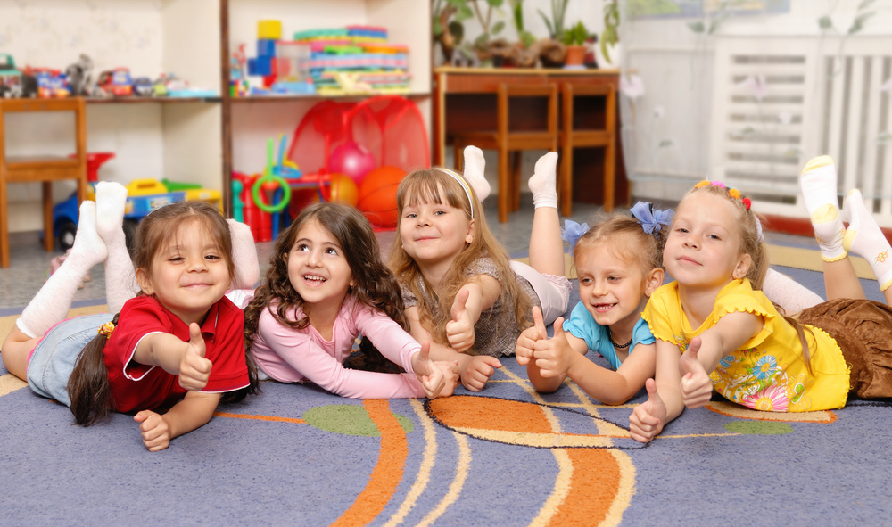

Как помочь ребёнку
привыкнуть к жизни в детском саду?

2016

